Saskaņots
Daugavpils pensionāru sociālās
apkalpošanas teritoriālā centra
vadītāja

___________G.Ļipovskaja

Daugavpilī, 2023.gada 07.martā

Daugavpils pensionāru sociālās apkalpošanas teritoriālais centrs

uzaicina potenciālos pretendentus piedalīties aptaujā par līguma piešķiršanas tiesībām

„SAIMNIECĪBAS PREČU UN INVENTāra PIEGĀDE
daugavpils pENSIONĀRU SOCIĀLĀS
APKALPOŠANAS TERITORIĀLAJAM CENTRAM”
Iepirkuma identifikācijas Nr.DPSATC 2023/13
- Pasūtītājs:
Pasūtītāja nosaukums | Daugavpils pensionāru sociālās apkalpošanas teritoriālais centrs
Adrese | 18.novembra iela 354a, Daugavpils, LV-5413
Reģ.Nr. | 90000065913
Kontaktpersona | Irina Samule, tālr.: 20371902, e-pasts: info@dpsatc.lv
Darba laiks | no 8:00 līdz 16:30

- Zemsliekšņa iepirkuma nepieciešamības apzināšanas datums: 2023.gada 07.martā.
- Iepirkuma priekšmets: Saimniecības preču un inventāra piegāde Daugavpils pensionāru sociālās apkalpošanas teritoriālajam centram.
4. Iepirkums ir sadalīts daļās:
1.daļa – Saimniecības preču, preču personas higiēnai un inventāra piegāde;
2.daļa - Frizieres instrumentu un aksesuāru piegāde;
3.daļa - Mobilo telefonu un sadzīves tehnikas piegāde;
4. daļa - Dārza tehnikas un dārza inventāra piegāde.

5. Paredzamā līgumcena:
1.daļa – Saimniecības preču, preču personas higiēnai un inventāra piegāde līdz 6816,00 EUR (bez PVN);
2.daļa – Frizieres instrumentu un aksesuāru piegade līdz 942,00 EUR (bez PVN);
3.daļa - Mobilo telefonu un sadzīves tehnikas piegāde līdz 818,00 EUR (bez PVN);
4.daļa – Dārza tehnikas un inventāra piegāde līdz 517,00 EUR (bez PVN).

6. Precīzs saimniecības preču, preču personas higiēnai un inventāra apraksts ir noteiks Tehniskajā specifikācijā (2.pielikums). Pretendents piegādā Pasūtītājam saimniecības preču, preču personas higiēnai un inventāru ar savu transportu saskaņā ar Pasūtītāja pasūtījumu
7. Precīzs frizieres instrumentu un aksesuāru apraksts ir noteiks Tehniskajā specifikācijā (5.pielikums). Pretendents piegādā Pasūtītājam frizieres instrumentus un aksesuārus ar savu transportu saskaņā ar Pasūtītāja pasūtījumu.
8. Precīzs mobilo telefonu un sadzīves tehnikas apraksts ir noteiks Tehniskajā specifikācijā (8.pielikums). Pretendents piegādā Pasūtītājam mobilo telefonus un sadzīves tehniku ar savu transportu saskaņā ar Pasūtītāja pasūtījumu.
9. Precīzs dārza tehnikas apraksts ir noteiks Tehniskajā specifikācijā (11.pielikums). Pretendents piegādā Pasūtītājam dārza tehniku ar savu transportu saskaņā ar Pasūtītāja pasūtījumu.

10. Līguma izpildes termiņš: (atkarībā no tā, kurš apstāklis iestāsies pirmais):
- 12 (divpadsmit) mēneši vai
- līdz tiek izlietota līguma summa

11. Nosacījumi dalībai iepirkuma procedūrā:
11.1. Pretendents ir reģistrēts komercreģistrā Latvijā vai līdzvērtīgā reģistrā ārvalstīs;
11.2. Pretendentam nav pasludināts maksātnespējas process vai uzsākta likvidācija;
11.3. Pretendentam Latvijā vai valstī, kurā tas reģistrēts vai kurā atrodas tā pastāvīgā dzīvesvieta, nav VID administrēto nodokļu (nodevu) parādu, kas kopsummā pārsniedz 150 euro.
12. Pretendentu iesniedzamie dokumenti:
12.1. Pretendenta pieteikums dalībai aptaujā, kas sagatavots atbilstoši 1.pielikumā norādītajai formai (Saimniecības preču, preču personas higiēnai un inventāra piegāde) , 4.pielikumā norādītajai formai (Frizieres instrumentu un aksesuāru piegāde), 7.pielikumā norādītajai formai (Mobilo telefonu un sadzīves tehnikas piegāde), 10.pielikums norādītajai formai (Dārza tehnikas un inventāra piegāde).
12.2. Finanšu - tehniskais piedāvājums (3., 6., 9., 12., pielikums):
12.2.1. Pretendents iesniedz piedāvājumu atbilstoši Pasūtītāja tehniskajās specifikācijās norādītajām prasībām;
12.2.2. Cenā jāietver visi nodokļi, nodevas un maksājumi un visas saprātīgi paredzamās ar Darba izpildi saistītās izmaksas, atskaitot pievienotās vērtības nodokli.
13. Piedāvājuma izvēles kritēriji – piedāvājums ar viszemāko cenu.
14. Piedāvājums iesniedzams līdz 2023.gada 13. martā, plkst.10.00 pēc adreses Daugavpils pensionāru sociālās apkalpošanas teritoriālajam centram 18.novembra iela 354a, Daugavpils, LV-5413, 6.kab., vai uz e-pastu: info@dpsatc.lv.

15. Aptaujas rezultāti tiks publicēti Daugavpils pensionāru sociālās apkalpošanas teritoriālā centra mājas lapā www.dpsatc.lv , Daugavpils pilsetas domes mājas lapā: www.daugavpils.lv

Pielikumā:

Pieteikums saimniecības preču, preču personas higiēnai un inventāra piegādei;

Tehniskā specifikācija saimniecības preču, preču personas higiēnai un inventāra piegādei;
- Finanšu-tehniskā piedāvājuma forma saimniecības preču, preču personas higiēnai un inventāra piegādei;

Pieteikums Frizieres instrumentu un aksesuāru piegādei;

Tehniskā specifikācija Frizieres instrumentu un aksesuāru piegādei;

Finanšu-tehniskā piedāvājuma forma Frizieres instrumentu un aksesuāru piegādei;

Pieteikums Mobilo telefonu un sadzīves tehnikas piegādei;
- Tehniskā specifikācija mobilo telefonu un sadzīves tehnikas piegādei;
- Finanšu-tehniskā piedāvājuma forma mobilo telefonu un sadzīves tehnikas piegādei;
- Pieteikums Dārza tehnikas un inventāra piegādei;
- Tehniska specifikācija dārza tehnikas un inventāra piegādei;
- Finanšu-tehniskā piedāvājuma forma dārza tehnikas un inventāra piegādei.

Ziņojums sagatavots 07.03.2023.

Daugavpils pensionāru sociālās apkalpošanas teritoriālā centra

Iepirkumu komisijas priekšsēdētāja_________________________Irina Samule

I.DAĻA – SAIMNIECĪBAS PREČU, PREČU PERSONAS HIGIĒNAI UN INVENTĀRA PIEGĀDE
1.Pielikums

„Saimniecības preču un inventāra piegāde

Daugavpils pensionāru sociālās apkalpošanas teritoriālajam centram”

PIETEIKUMS
Daugavpilī
Komersants
___________________________________________________________________________
(nosaukums)
Reģistrācijas Nr. _____________________________________________________________
Juridiskā adrese ___________________________________________________________________________

Nodokļu maksātāja (PVN) reģistrācijas Nr. ________________________________________

tālr.,fakss___________________________ e-pasts__________________________________

Kontaktpersonas amats, vārds, uzvārds, tālr.
___________________________________________________________________________

Bankas rekvizīti ______________________________________________________________________________________________________________________________________________________

tā direktora (vadītāja, valdes priekšsēdētāja) ar paraksta tiesībām (vārds, uzvārds) personā, ar šī pieteikuma iesniegšanu:
- Piesakās piedalīties aptaujā “Saimniecības preču un inventāra piegāde Daugavpils pensionāru sociālās apkalpošanas teritoriālajam centram” 1.daļa – Saimniecības preču, preču personas higiēnai un inventāra piegāde, piekrīt visiem tās nosacījumiem un garantē aptaujas un normatīvo aktu prasību izpildi. Nosacījumi ir skaidri un saprotami.
- _____________apliecina, ka:
  - visa sniegtā informācija ir pilnīga un patiesa;
  - nekādā veidā nav ieinteresēts nevienā citā piedāvājumā, kas iesniegts šajā aptaujā;
  - nav tādu apstākļu, kuri liegtu tiesības piedalīties aptaujā un izpildīt norādītās prasības.
Vārds, uzvārds, amats
Paraksts
Datums

2.Pielikums

„Saimniecības preču un inventāra piegāde

Daugavpils pensionāru sociālās apkalpošanas teritoriālajam centram”
TEHNISKĀ SPECIFIKĀCIJA

Saimniecības preču, preču personas higiēnai un inventāra piegāde

Daugavpils pensionāru sociālās
apkalpošanas teritoriālajam centram

Nr.  p.k. | Preces nosaukums | Tilpums | Tehniskā  specifikācija | Mēr-vienība
1. | Polietilēna maisiņi   | Ar izgrieztu rokturi ar zmējumu | - Krāsu saskaņot ar pasūtītāju  - materiāls: Bio, Oxo, LDPE, HDPE, MDPE, Recycled;  - plаtums – no 150 līdz 700 mm;  - augstums – no 200 līdz 800 mm;  - blīvums – no 20 līdz 120 mikroniem;  - roktura nostiprināšana ar divkāršu slāni vai papildus ieliktņa pielīmēšanu (reiteri);  - apdruka ar flexo-drukas metodi līdz 8 krāsām;  - celtspēja – standarta līdz 5 kg., ar pastiprinātiem rokturiem līdz 15 kg. | 1 gab.
2. | Ķermeņa losjons ar dozatoru- paraugs   | Tilpums -200 ml. | - Ķermeņa mitrinošs losjons | 1 gab.
3. | Ķermeņa eļļa- paraugs  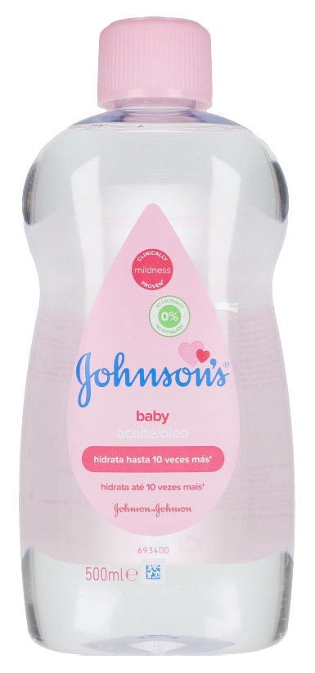 | Tilpums -500 ml. | - Smaržu aromats -neitrals | 1 gab.
4. | Mutes skālošanas līdzeklis | Tilpums- 500 ml. | Skalošanas šķidrums | 1 gab.
5. | Vates kocini | Iepakojumā -200gab. | Ausiem, degunam  Droši ausu vates kociņi ar mīkstiem plastikāta kātiņiem. Galos vates tamponi ir sašaurināti un pie kociņa pamatnes paplašināti, | 1 iep.
6. | Vates diski | Iepakojumā-120 gab. | Kokvilnas vates diski | 1 iep.
7. | Krūze  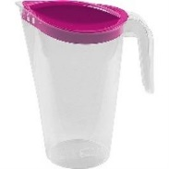 | 2 L | - Krūze plastmasa ar snipīti. | 1 gab.
8. | Veļas mīkstināšanas un skalošanas līdzeklis, ar aromātu Lenor   | Vismaz 1000 ml | - Automātiskajās veļās mašīnās un mazgāšanai ar rokām  - Visu veidu veļa.  - Mīkstina veļu, atbrīvo to no statiskās elektrības un sniedz veļai patīkamu aromātu | 1 l.
9. | Šķidrais mazgāšanas līdzeklis vilnai. | Vismaz 1000 ml. | - Šķidras mazgāšanas līdzeklis vilnai . | 1 l.
10. | Universālais tīrīšanas līdzeklis   | 600 ml. | - Nerūsējošā tērauda tīrīšanas līdzeklis BUZIL G507 Buz Metasoft (12)  - Iepakojums: 600ml, pH 3.  - Visām pret skābi noturīgām virsmām.  - Lietot neatšķaidītu.  - Spēcīgs nerūsējošā tērauda tīrītājs.  - Noņem cieši pielipušus netīrumus un tauku atlikumus. Aizvāc apsūbējumu no nerūsējošā tērauda virsmām un ierīcēm.  - Rada ūdeni atgrūdošu efektu.  - Pielietojams PĀRTIKAS NOZARĒ. | 1 gab.
11. | Traipu tīrīšanas līdzeklis Vanish | 1 litrs | Drēbju tirīšanas līdzeklis  • Iedarbojas uz visu veidu traipiem, gan skaidri redzamiem, gan uz niecīgiem, ko pirms mazgāšanas var nepamanīt.  • Iztīra pat grūti iztīrāmus traipus  • Pastiprina veļas mazgājamā līdzekļa iedarbību. | 1 gab.
12. | Trauku mazgāšanas līdzeklis FAIRY | Ne mazāk kā 900 ml. | - Trauku un dažādu virsmu ekonomisks mazgāšanas līdzeklis.  - Ar citrona aromātu  - Efektīvi nomazgā taukus un citus netīrumus ar nelielu mazgāšanas līdzekļa daudzumu | 1 gab.
13. | Veļas pulveris TIDE Color vai analogs | Ne mazāk kā 4 kg. | - Paredzēts krāsainai veļai | 1 kg.
14. | Veļas pulveris TIDE Alpine Fresh vai analogs | Ne mazāk kā 4 kg. | - Paredzēts baltai veļai | 1 kg.
15. | Saimniecības ziepes. | Ne mazāk kā 200 g. | - Saimniecības ziepes klasiskās 72%. | 1 kg.
16. | Zobu pasta | 75 ml. | - Zobu tīrīšanai  - Zobu protēžu kopšanai | 1 gab.
17. | Zobu birste ar galvassēgas vacīņu   |  | Birstes galvas krustveida sari nodrošina rūpīgu zobu starpu tīrīšanu, spirālveida sari birstes galvas priekšpusē optimizē piekļuvi grūti sasniedzamām vietām. Īpašās gumijas “lamellas” darbojas līdzīgi kā pulēšanas kausi, ko izmanto profesionālā zobu tīrīšanā. Tie maigi notīra zobu virsmu un rūpīgi noņem zobu krāsas izmaiņas, kas atjauno zobu dabisko baltumu.Ergonomisks gumjas rokturis nodrošina neslīdošu un stingru turēšanu. | 1 gab.
18. | Logu tīrāmais šķidums ar piedevu. Kukaiņu notīrīšanai no stikla | Vismaz 1000 ml | - Ar smidzinatāju | 1 gab
19. | Logu stiklu tīrāmā sliede  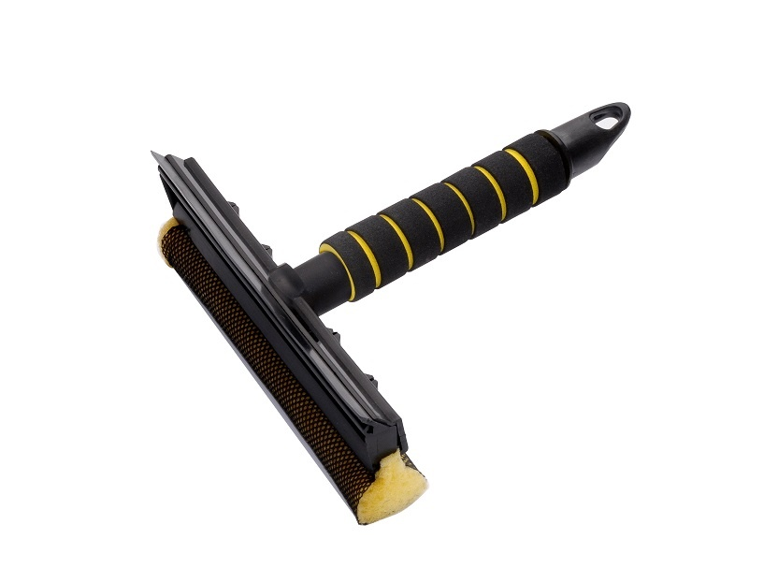 |  | - Logu stiklu tirāma sliede ar gumijas sliedi un rokturi NT 24cm | 1 gab.
20. | Eļļa dokumentu sasmalcinātājam | 350 ml. | - Specializēta eļļa. Ieeļļo smalcinātaja mehānismus un nažus;  - novērš papīra putekļus | 1 gab.
21. | 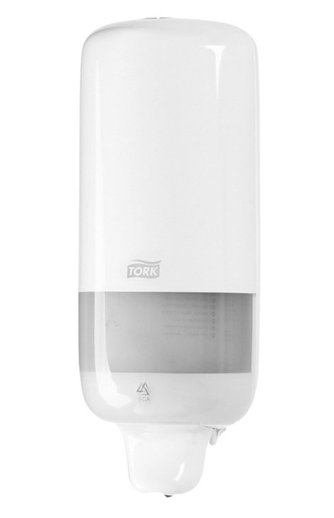  Šķidro ziepju turētājs ar dozatoru | Tilpums 100 ml. | - Izgatavots no plastmasas  - -Dozēšana - 1ml  - -Izmēri S1: 291x112x114 mm | 1 gab.
22. | Tualetes papīra loksnēs turētājs -PARAUGS  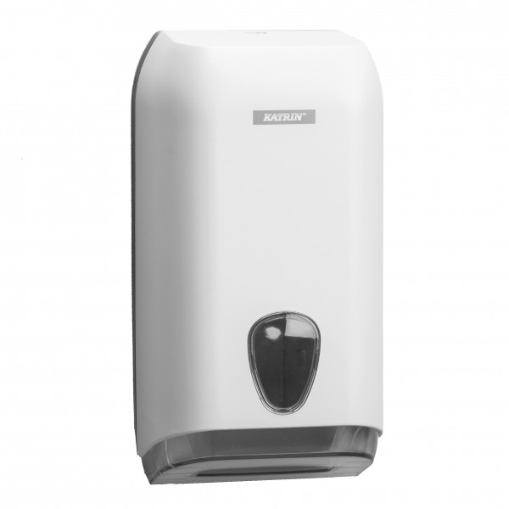 | Platums-15.8 cm  Dziļums-13.3cm  Augstums- 30.7 cm | - Balts  - Platums 15.8 cm | 1gab.
23. | Dušas švamme – masāžas lenta, abos galos rokturi vai auduma cilpas ērtai satveršanai |  | - Platums minimāli 12 cm, garums bez rokturiem minimāli 50 cm (+ 2 cm) | 1 gab.
24. | Vannas istabas paklājs  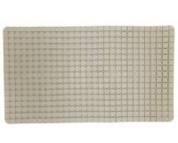 |  | - Izmērs: 70 x40 ( +/- 2 cm.)  - Materiāls:PVC ar piesūcekņiem, neslidošs | 1 gab.
25. | Vannas istabas paklājs  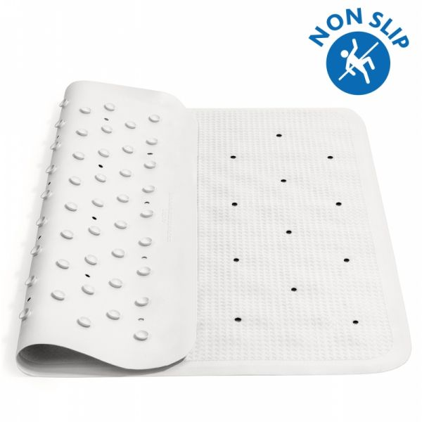 |  | - Izmērs: 55 x 55 ( +/- 2 cm.)  - Materiāls: PVC, neslidošs, ar piesūcekniem | 1 gab.
26. | Veļas žavētājs  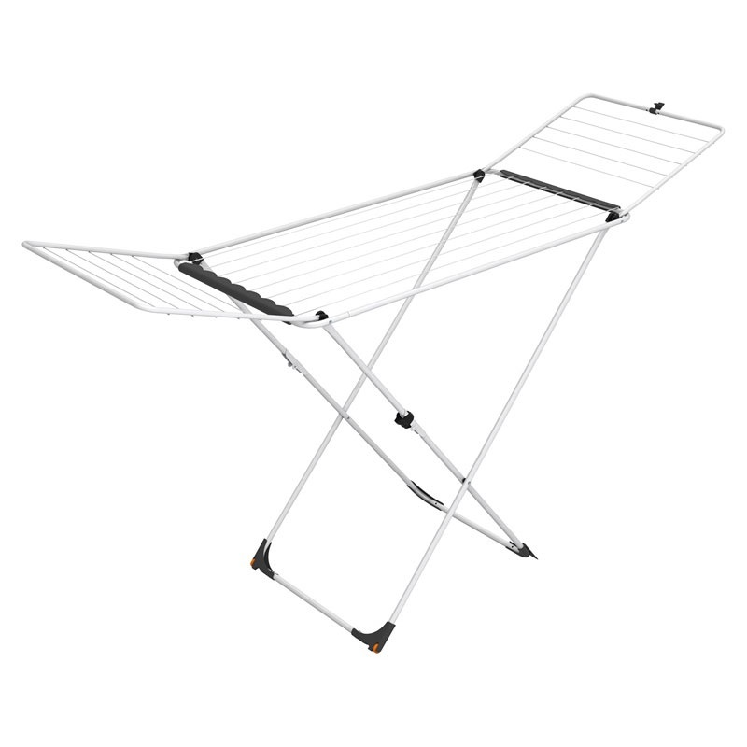 | Maksimāla slodze 17 kg. | - Veļas žavētājs | 1 gab.
27. | Metāla pakaramais  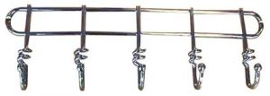 |  | - -Piestiprināms pie sienas ar 5 aķīšiem;  - -Materiāls-metāls. | 1 gab.
28. | Metāla vienstāva stiepļu sieta sienas plaukts  (paraugs)  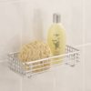 | Izmeri 12 x 25 x 6 cm. | - Stiprināms pie sienas  - Materiāls – hromets metals | 1 gab.
29. | Drēbju koka pakaramie   |  | - Drēbju koka pakaramie | 1 gab.
30. | Veļas gumija (balta) |  | - -Izmērs: 2-2,5cm (šaurā) | 1 metrs
31. | Veļas gumija (balta) |  | - - Izmērs: 1cm (šaurā) | 1 metrs
32. | Rāvējslēdzis (izņemamais) |  | - -Izmērs:85 - 90cm;  - -Materiāls-plastmasa;  - -Krāsa: melna, pelēka, zila | 1 gab.
33. | Diegi balti, melni , krāsaini( krāsu saskaņot ar pasutitāju) |  | - -Paredzēti elektriskajai šujmašīnai, 5000, 140 ( 50/2) 100g. | 1 gab.
34. | Līmaudums |  | - -Platums 90 cm;  - -Krāsa balta. | 1 metrs
35. | Kaste plastmasa ar vāku un rokturi  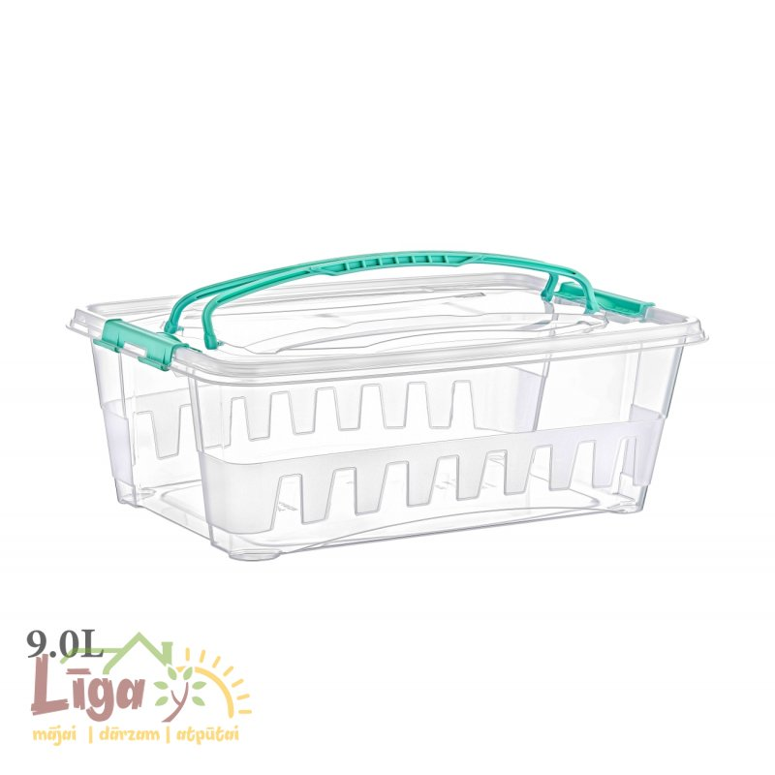 | Iepakojuma izmērs:  270× 380 × 150 mm ( -+ 5 cm) | - Kaste plastmasa ar vāku  un rokturi | 1 gab.
36. | Plastmasa kaste ar vaku | Izmeri : 195 x 135 x 77 mm ( +- 1 cm.) | - Plastmasa kaste ar vaku | 1 gab.
37. | Plastmasa kaste ar vaku | Izmeri : 1, 7 L | - Plastmasa kaste ar vaku | 1 gab.
38. | Divžuburu pakaramais  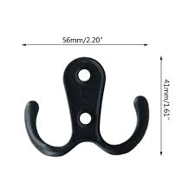 |  | - Metala | 1 gab.
39. | WC komplekts (birste ar trauku) | Tilpums 3l. | - WC komplekts birste ar trauku | 1 gab.
40. | Vannas aizkari | Izmēri 2000 x 1800 cm. | - Krāsu saskaņot ar pasūtītāju | 1 gab.
41. | Apavu krems  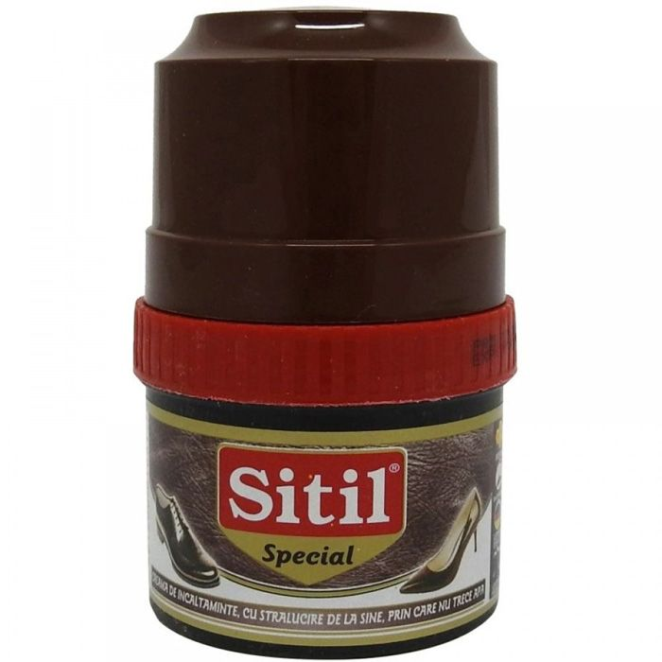 | Tilpums 60 ml. | - Brūns  - Melns | 1 gab.
42. | Biroja seifs (paraugs)  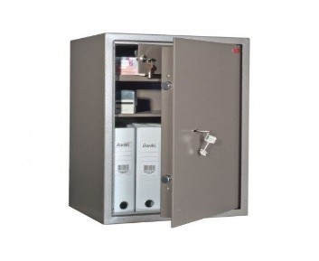 | Ārējie izmēri:  Augstums-630 mm. 630  Platums-440 mm. 440  Dziļums-355 mm. 355 | - Pastiprināts priekšējais panelis  - Slēdzenes un spraišļu aizsardzība pret izurbšanu  - Izturīga konstrukcija  - Ērts rokturis modeļiem ar elektronisko slēdzeni  - Krāsa: RAL 7035 (gaiši pelēka) | 1 gab.

Sagatavoja: Daugavpils pensionāru sociālās apkalpošanas teritoriālā centra

Iepirkumu komisijas priekšsēdētāja_________________________Irina Samule

3.Pielikums

„Saimniecības preču un inventāra piegāde

Daugavpils pensionāru sociālās apkalpošanas teritoriālajam centram”
2023.gada ____._______________, Daugavpilī

FINANŠU – TEHNISKAIS PIEDĀVĀJUMS

Kam: | Daugavpils pensionāru sociālās apkalpošanas teritoriālajam centram, 18.novembra iela 354a, Daugavpils, LV-5413, Latvija
Pretendents
Adrese:
Kontaktpersona, tās tālrunis, fakss un e-pasts:
Datums:
Pretendenta Bankas rekvizīti:
Piedāvājam Jums pēc Jūsu pieprasījuma veikt saimniecības preču, preču personas higiēnai un inventāra piegādi Daugavpils pensionāru sociālās apkalpošanas teritoriālajam centram” par šādām cenām:
Nr. p/k | Preču nosaukums | Preču apraksts (lai var salīdzināt ar tehniskajā specifikācijā norādītajām prasībām) | Merv. | Daudzums | Cena (bez PVN)
1. | Polietilēna maisiņi  Ar izgrieztu rokturi ar zīmējumu  Krāsu saskaņot ar pasūtītāju  materiāls: Bio, Oxo, LDPE, HDPE, MDPE, Recycled; plаtums – no 150 līdz 700 mm; augstums – no 200 līdz 800 mm; blīvums – no 20 līdz 120 mikroniem; roktura nostiprināšana ar divkāršu slāni vai papildus ieliktņa pielīmēšanu (reiteri); apdruka ar flexo-drukas metodi līdz 8 krāsām; celtspēja – standarta līdz 5 kg., ar pastiprinātiem rokturiem līdz 15 kg |  | gab. | 1
2. | Ķermeņa losjons ar dozatoru. Tilpums 200 ml. Ķermeņa mitrinošs losjons. |  | gab. | 1
3. | Ķermeņa eļļa- paraugs. Tilpums 500 ml. Smaržu aromāts neitrāls. |  | gab. | 1
4. | Mutes skalošanas līdzeklis. Tilpums 500 ml. Skalošanas līdzeklis. |  | gab. | 1
5. | Vates kociņi. Iepakojumā 200 gab. Ausīm, degunam. Droši ausu vates kociņi ar mīkstiem plastikāta kātiņiem. Galos vates tamponi ir sašaurināti un pie kociņa pamatnes paplašināti. |  | iep. | 1
6. | Vates diski. Iepakojumā 120 gab. Kokvilnas vates diski. |  | iep. | 1
7. | Krūze. 2 L. Plastmasas ar snīpīti. |  | gab. | 1
8. | Veļas mīkstināšanas un skalošanas līdzeklis ar aromātu Lenor. Vismaz 1000 ml. Automātiskās veļas mašīnas mazgāšanai un mazgāšanai ar rokām. Visu veidu veļai. Mīkstina veļu, atbrīvo to no statiskās elektrības un sniedz veļai patīkamu aromātu. |  | l | 1
9. | Šķidrais mazgāšanas līdzeklis vilnai. Vismaz 1000 ml. |  | l | 1
10. | Universālais tīrīšanas līdzeklis. 600 ml. Nerūsējošā tērauda tīrīšanas līdzeklis BUZIL G507 Buz Metasoft (12).  Iepakojums: 600ml, pH 3.  Visām pret skābi noturīgām virsmām. Lietot neatšķaidītu. Spēcīgs nerūsējošā tērauda tīrītājs.  Noņem cieši pielipušus netīrumus un tauku atlikumus. Aizvāc apsūbējumu no nerūsējošā tērauda virsmām un ierīcēm. Rada ūdeni atgrūdošu efektu.Pielietojams PĀRTIKAS NOZARĒ. |  | gab. | 1
11. | Traipu tīrīšanas līdzeklis Vanish. 1 l. Drēbju tirīšanas līdzeklis.Iedarbojas uz visu veidu traipiem, gan skaidri redzamiem, gan uz niecīgiem, ko pirms mazgāšanas var nepamanīt. Iztīra pat grūti iztīrāmus traipus. Pastiprina veļas mazgājamā līdzekļa iedarbību. |  | gab. | 1
12. | Trauku mazgāšanas līdzeklis FAIRY. Ne mazāk kā 900 ml. Trauku un dažādu virsmu ekonomisks mazgāšanas līdzeklis. Ar citrona aromātu. Efektīvi nomazgā taukus un citus netīrumus ar nelielu mazgāšanas līdzekļa daudzumu. |  | gab. | 1
13. | Veļas pulveris TIDE Color. Ne mazāk kā 4 kg. Paredzēts krāsainai veļai. |  | kg | 1
14. | Veļas pulveris TIDE Alpine Fresh. Ne mazāk kā 4 kg. Paredzēts baltai veļai. |  | kg | 1
15. | Saimniecības ziepes. Ne mazāk kā 200 g. Saimniecības ziepes klasiskās 72%. |  | kg | 1
16. | Zobu pasta. 75 ml. Zobu tīrīšanai. Zobu protezēšanai. |  | gab. | 1
17. | Zobu birste ar galvassegas vāciņu. Birstes galvas krustveida sari nodrošina rūpīgu zobu starpu tīrīšanu, spirālveida sari birstes galvas priekšpusē optimizē piekļuvi grūti sasniedzamām vietām. Īpašās gumijas “lamellas” darbojas līdzīgi kā pulēšanas kausi, ko izmanto profesionālā zobu tīrīšanā. Tie maigi notīra zobu virsmu un rūpīgi noņem zobu krāsas izmaiņas, kas atjauno zobu dabisko baltumu.Ergonomisks gumjas rokturis nodrošina neslīdošu un stingru turēšanu. |  | gab. | 1
18. | Logu tīrāmais šķīdums ar piedevu. Kukaiņu notīrīšanai no sltikla. Vismaz 1000 ml. Ar smidzinātāju. |  | gab. | 1
19. | Logu stiklu tīrāmā sliede. Ar gumijas sliedi un rokturi NT 24 cm. |  | gab. | 1
20. | Eļļa dokumentu smalcinātājam. 350 ml. Specializēta eļļa . Ieeļļo smalcinātāja mehānismus un nažus. Novērš papīra putekļus. |  | gab. | 1
21. | Šķidro ziepju turētājs ar dozatoru. Tilpums 100 ml. Izgatavots no plastmasas. Dozēšana 1 ml. Izmērs S 1. 291x112x114 mm. |  | gab. | 1
22. | Tuales papīra loksnēs turētājs. Platums - 15.8 cm. Dziļums – 13.3 cm. Augstums – 30.7 cm. Balts. Platums 15.8 cm. |  | gab. | 1
23. | Dušas švamme – masāžas lenta, abos galos rokturi vai auduma cilpas ērtai satveršanai. Platums minimāli 12 cm, garums bez rokturiem minimāli 50 cm 50 cm (+/- 2cm) |  | gab. | 1
24. | Vannas istabas paklājs. Izmērs 70x40 (+/- 2 cm). Materiāls: PVC ar piesūcekņiem, neslīdošs. |  | gab. | 1
25. | Vannas istabas paklājs. Izmērs 55x55 (+/- 2 cm). Materiāls: PVC ar piesūcekņiem, neslīdošs. |  | gab. | 1
26. | Veļas žāvētājs. Maksimālā slodze 17 kg. |  | gab. | 1
27. | Metāla pakaramais. Piestiprināms pie sienas ar 5 āķīšiem.. Materiāls – metāls. |  | gab. | 1
28. | Metāla vienstāvu stiepļu sieta sienas plaukts. Izmēri 12x25x6 cm. Stiprināms pie sienas. Materiāls – hromēts metāls. |  | gab. | 1
29. | Drēbju koka pakaramie. |  | gab. | 1
30. | Veļas gumija (balta). Izmērs: 2-2.5 cm (šaurā). |  | gab. | 1
31. | Veļas gumija (balta). Izmērs: 1 cm (šaurā). |  | gab. | 1
32. | Rāvējslēdzis(izņemamais).  Izmērs: 85-90 cm. Materiāls: plastmasas. Krāsa: melna, pelēka, zila. |  | gab. | 1
33. | Diegi balti, melni, krāsaini (krāsu saskaņot ar pasūtītāju). Paredzēti elektriskajai šujmašīnai. 5000, 140 (50/2) 100g. |  | gab. | 1
34. | Līmaudums. Platums: 90 cm. Krāsa – balta. |  | m | 1
35. | Kaste plastmasas ar vāku un rokturi. Iepakojuma izmērs: 270x380x150 mm(+/- 5 cm). |  | gab. | 1
36. | Plastmasa kaste ar vāku. Izmēri: 195x135x77 mm (+/- 1 cm) |  | gab. | 1
37. | Plastmasa kaste ar vāku. Izmēri: 1.7 l. |  | gab. | 1
38. | Divžuburu pakaramais. Metāla |  | gab. | 1
39. | WC komplekts (birste ar trauku). Tilpums 3 l. |  | gab. | 1
40. | Vannas aizkari. Izmēri 2000x1800 cm. Krāsu saskaņot ar pasūtītāju. |  | gab. | 1
41. | Apavu krēms. Tilpums 60 ml. Krāsa: brūna, melna. |  | gab. | 1
42. | Biroja seifs. Ārējie izmēri: augstums-630 mm, platums-440 mm, dziļums-355 mm. Pastiprināts priekšējais panelis. Slēdzenes un spraišļu aizsardzība pret izurbšanu. Izturīga konstrukcija. Ērts rokturis modeļiem ar elektronisko slēdzeni. Krāsa: RAL 7035 (gaiši pelēka) |  | gab. | 1
Kopējā piedāvājuma cena par vienu vienību EUR ( bez PVN)

Vārds, uzvārds, amats
Paraksts
Datums
II.DAĻA – FRIEZIERES INSTRUMENTU UN AKSESUĀRU PIEGĀDE
4.Pielikums

„Saimniecības preču un inventāra piegāde

Daugavpils pensionāru sociālās apkalpošanas teritoriālajam centram”

PIETEIKUMS
Daugavpilī
Komersants
___________________________________________________________________________
(nosaukums)
Reģistrācijas Nr. _____________________________________________________________
Juridiskā adrese ___________________________________________________________________________

Nodokļu maksātāja (PVN) reģistrācijas Nr. ________________________________________

tālr.,fakss___________________________ e-pasts__________________________________

Kontaktpersonas amats, vārds, uzvārds, tālr.
___________________________________________________________________________

Bankas rekvizīti ______________________________________________________________________________________________________________________________________________________

tā direktora (vadītāja, valdes priekšsēdētāja) ar paraksta tiesībām (vārds, uzvārds) personā, ar šī pieteikuma iesniegšanu:
1. Piesakās piedalīties aptaujā “Saimniecības preču un inventāra piegāde Daugavpils pensionāru sociālās apkalpošanas teritoriālajam centram” 2.daļa – Frizieres instrumentu un aksesuāru piegāde, piekrīt visiem tās nosacījumiem un garantē aptaujas un normatīvo aktu prasību izpildi. Nosacījumi ir skaidri un saprotami.
2. _____________apliecina, ka:
  - visa sniegtā informācija ir pilnīga un patiesa;
  - nekādā veidā nav ieinteresēts nevienā citā piedāvājumā, kas iesniegts šajā aptaujā;
  - nav tādu apstākļu, kuri liegtu tiesības piedalīties aptaujā un izpildīt norādītās prasības.
Vārds, uzvārds, amats
Paraksts
Datums

5.Pielikums

„Saimniecības preču un inventāra piegāde

Daugavpils pensionāru sociālās apkalpošanas teritoriālajam centram”
TEHNISKĀ SPECIFIKĀCIJA

“Frizieres instrumentu un aksesuāru piegāde

Daugavpils pensionāru sociālās
apkalpošanas teritoriālajam centram”

Nr. p/k | Preču nosaukums | Tehniskā specifikācija | Daudzums
1. | Vīriešu skūveklis Philips 35250/06 Series | Skūšanās sistēma: Rotējošā  Skūšanās veids: Sausa  Iebūvēts trimmeris  Skūšanās galviņu skaits: 3  Barošanas tips: tīkla un akumulātors  Darbība no akumulātora: 40 min  Pilnās uzlades laiks: 60 min | 2
2. | Fēns matu kopšanai  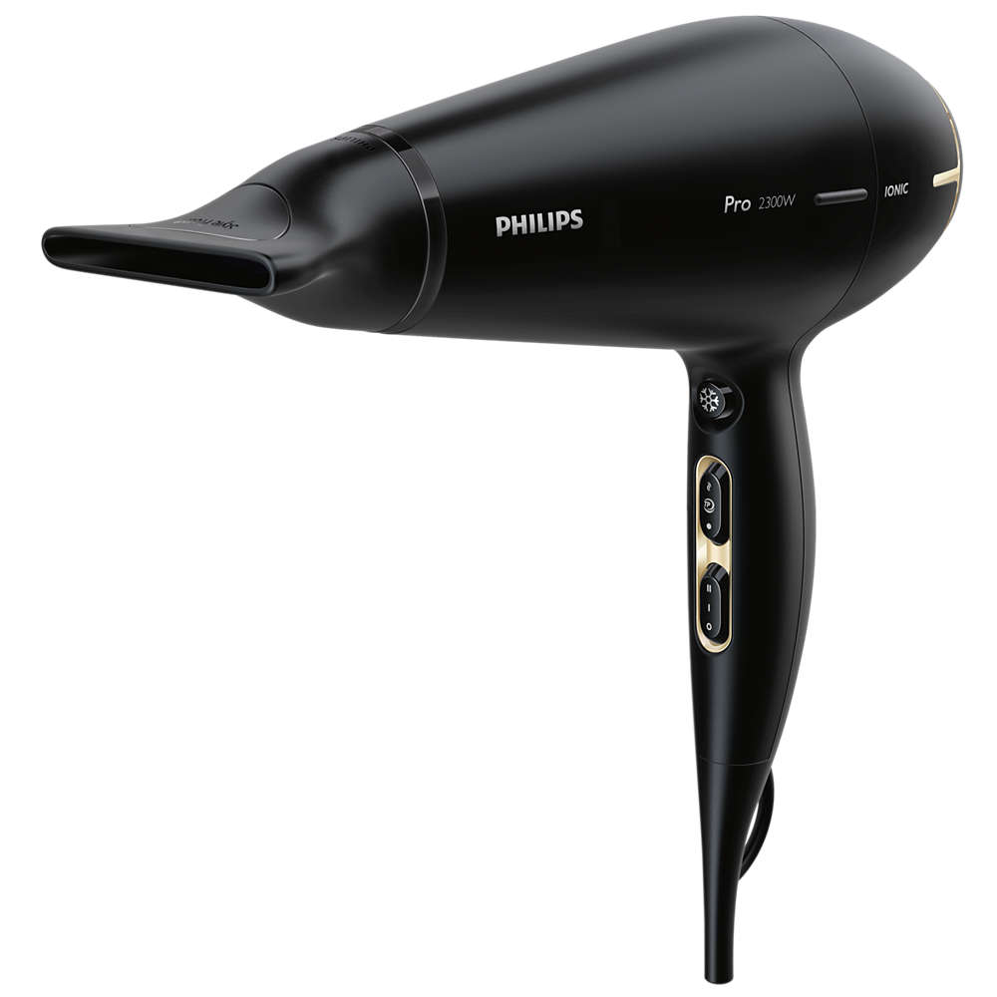 | - 2300 W  - AC motors – 120 km/h  - Jonu iedarbība  - Style & Protect uzgalis  - Vada garums ne mazāk kā 3 m. | 1
3. | Skuvekļa galviņas | SH 50/50 | 2 kompl.
4. | Skūšanās putas Gillette (vai analogs) | Vismaz 200 ml. | 2
5. | Krēms pēc skūšanās | Vismaz 50 ml. , sniedz ādai ilgstošu mitrināsanu | 4
6. | Matu suka -masāža | Matu suka -masāža | 8
7. | Ķemme matu- kabata | 10 -12 cm. | 10
8. | Odekolons- tualetes ūdens vīriešiem | Vismaz 100 ml. | 72
9. | Tualetes ūdens ar smidzinātāju | Ne mazak kā 100 ml. | 12
10. | Vienreizlietojamais skūveklis | Vismaz 18 gab. iepakojumā | 200 iep.
11. | Asmeņi skūsanai | Iepakojumā 5 gab. | - iep.
12. | Frizieru apmetne - peņuārs matu griešanai   | Frizieru apmetne - peņuārs matu griešanai-krāsu saskaņot ar pasūtītāju. | 1

Sagatavoja: Daugavpils pensionāru sociālās apkalpošanas teritoriālā centra

Iepirkumu komisijas priekšsēdētāja_________________________Irina Samule

6.Pielikums

„Saimniecības preču un inventāra piegāde

Daugavpils pensionāru sociālās apkalpošanas teritoriālajam centram”
2023.gada ____._______________, Daugavpilī

FINANŠU - TEHNISKAIS PIEDĀVĀJUMS

Kam: | Daugavpils pensionāru sociālās apkalpošanas teritoriālajam centram, 18.novembra iela 354a, Daugavpils, LV-5413, Latvija
Pretendents
Adrese:
Kontaktpersona, tās tālrunis, fakss un e-pasts:
Datums:
Pretendenta Bankas rekvizīti:
Piedāvājam Jums pēc Jūsu pieprasījuma veikt frizieres instrumentu un aksesuāru piegādi Daugavpils pensionāru sociālās apkalpošanas teritoriālajam centram” par šādām cenām:
Nr.  p/k | Preces nosaukums | Preces apraksts (lai var salīdzināt ar tehniskajā specifikācijā norādītajām prasībām) | Daudzums | Cena EUR (bez PVN) | Summa EUR (bez PVN)
1 | Vīriešu skūveklis Philips 35250/06 Series |  | 2
2. | Fēns matu kopšanai |  | 1
3. | Skuvekļa galviņas  SH 50/50 |  | 2 komp.
4. | Skūšanās putas Gillette  Vismaz 200 ml. |  | 2
5. | Krēms pēc skūšanās  Vismaz 50 ml.  Sniedz ādai ilgstošu mitrināšanu |  | 4
6. | Matu suka-masāža |  | 8
7. | Ķemme matu-kabata |  | 10
8. | Odekolons- tualetes ūdens vīriešiem  Vismaz 100 ml. |  | 72
9. | Tualetes ūdens ar smidzinātāju  Ne mazak 100 ml. |  | 12
10. | Vienreizlietojamais skūveklis  Vismaz 18 gab. iepakojumā |  | 200 iep.
11. | Asmeņi skūšanai  Iepakojumā 5 gb. |  | 35
12. | Frizieru apmetne - peņuārs matu griešanai-krāsu saskaņot ar pasūtītāju |  | 1
Kopējā piedāvājuma cena EUR ( bez PVN)

Vārds, uzvārds, amats
Paraksts
Datums

III.DAĻA – MOBILO TELEFONU UN SADZĪVES TEHNIKAS PIEGĀDE

7.Pielikums

„Saimniecības preču un inventāra piegāde

Daugavpils pensionāru sociālās apkalpošanas teritoriālajam centram”

PIETEIKUMS
Daugavpilī
Komersants
___________________________________________________________________________
(nosaukums)
Reģistrācijas Nr. _____________________________________________________________
Juridiskā adrese ___________________________________________________________________________

Nodokļu maksātāja (PVN) reģistrācijas Nr. ________________________________________

tālr.,fakss___________________________ e-pasts__________________________________

Kontaktpersonas amats, vārds, uzvārds, tālr.
___________________________________________________________________________

Bankas rekvizīti ______________________________________________________________________________________________________________________________________________________

tā direktora (vadītāja, valdes priekšsēdētāja) ar paraksta tiesībām (vārds, uzvārds) personā, ar šī pieteikuma iesniegšanu:
1. Piesakās piedalīties aptaujā “Saimniecības preču un inventāra piegāde Daugavpils pensionāru sociālās apkalpošanas teritoriālajam centram” 3.daļa – Mobilo telefonu un sadzīves tehnikas piegāde, piekrīt visiem tās nosacījumiem un garantē aptaujas un normatīvo aktu prasību izpildi. Nosacījumi ir skaidri un saprotami.
2._____________apliecina, ka:
2.1.visa sniegtā informācija ir pilnīga un patiesa;
  - nekādā veidā nav ieinteresēts nevienā citā piedāvājumā, kas iesniegts šajā aptaujā;
  - nav tādu apstākļu, kuri liegtu tiesības piedalīties aptaujā un izpildīt norādītās prasības.
Vārds, uzvārds, amats
Paraksts
Datums

8.Pielikums

„Saimniecības preču un inventāra piegāde

Daugavpils pensionāru sociālās apkalpošanas teritoriālajam centram”
TEHNISKĀ SPECIFIKĀCIJA

“Mobilo telefonu un sadzīves tehnikas piegāde Daugavpils pensionāru sociālās
apkalpošanas teritoriālajam centram

Nr.  p/k | Preču nosaukums | Preču apraksts | Daud  zums
1. | Mobilais telefons SAMSUNG | - Operētājsistēma: Android  - Skārienjūtīgs ekrāns  - Ekrāna izmērs: ne mazāk kā 6.00” | 2
2. | LED televizors (pievienot foto) | - Ekrāna izmērs 32”  - Smart TV  - Wi-Fi  - Izšķirtsspēja : 1080 x 1920 | 1
3. | TV turētāji | - Stiprinājums pie sienas  - Ekrāna izmēri : 32 -55”( 81-140 cm)  - Maksimāli pieļaujamais svars : 31 kg  - Krāsa : melna  - Vertikāla rotācija : + 8” / -5”  - Horizontālā rotācija : 180*  - Attālums no sienas : 55-525mm | 10
4. | Projektors LED 4 K Full HD 8800 lm 6000: 1 220  (pievienot foto) | - Proektora lampa-spilgtums 8800 lūmeni  - Kontrasta attiecība:6000:1  - Attēla malu attiecība : 16:,4:3  - Vietēja izšķirtspēja : 1920x1080p,ar maksimālo atskaņošanas atbalstu līdz 4K  - Lampa : jauda 133W,kalpošanas laiks : 30000h  - Regulēšana: trapeces korekcija +/- 15 grādi, fokusa regulēšana ar pogu, digitālā fokusa regulēšana ar tālvadības pulti  - Savienojamība: Wi-Fi, Bluetooth 5.1  - Iebūvētajs skaļrunis : 2x5W stereo ar dolby atbalstu  - Attēla izmērs : 43-220collas  - Projekcijas attālums: 1.5-7.5 m  - Trokšņa intensitāte:  - Ieejas : 2x HDMI , 2 x USB IR, mini jack  - Izmērs : 29 x 22 x 9.3 cm  - Krāsa : balta ( saskaņot ar pasutitāju) | 1

Sagatavoja: Daugavpils pensionāru sociālās apkalpošanas teritoriālā centra

Iepirkumu komisijas priekšsēdētāja_________________________Irina Samule

9.Pielikums

„Saimniecības preču un inventāra piegāde

Daugavpils pensionāru sociālās apkalpošanas teritoriālajam centram”
2023.gada ____._______________, Daugavpilī

FINANŠU – TEHNISKAIS PIEDĀVĀJUMS

Kam: | Daugavpils pensionāru sociālās apkalpošanas teritoriālajam centram, 18.novembra iela 354a, Daugavpils, LV-5413, Latvija
Pretendents
Adrese:
Kontaktpersona, tās tālrunis, fakss un e-pasts:
Datums:
Pretendenta Bankas rekvizīti:
Piedāvājam Jums pēc Jūsu pieprasījuma veikt mobilo telefonu un sadzīves tehnikas piegādi Daugavpils pensionāru sociālās apkalpošanas teritoriālajam centram” par šādām cenām:

Nr. p/k | Preču nosaukums | Preču apraksts (lai var salīdzināt ar tehniskajā specifikācijā norādītajām prasībām) | Mervie-nība | Daudzums | Cena (bez PVN)
1. | Mobilais telefons Samsung  Operētājsistēma: Android  Skārienjūtīgs ekrāns  Ekrāna izmērs: ne mazāk kā 6.00” |  | gab. | 2
2. | LED televizors  Ekrāna izmērs 32”  Smart TV  WIi-Fi  Izšķirtsspēja : 1080 x 1920 |  | gab. | 1
3. | TV turētāji  Stiprinājums pie sienas  VESA maks.400 x 400  Ekrāna izmēri : 32 -55”( 81-140 cm)  Maksimāli pieļaujamais svars : 31 kg  Krāsa : melna  Vertikāla rotācija : + 8” / -5”  Horizontālā rotācija : 180*  Attālums no sienas : 55-525mm |  | gab. | 10
4. | Projektors LED 4 K Full HD 8800 lm 6000: 1 220  ( pievienot foto):  Proektora lampa-spilgtums 8800lūmeni;  Kontrasta attiecība:6000:1  Attēla malu attiecība: 16:,4:3  Vietēja izšķirtspēja: 1920x1080p,ar maksimālo atskaņošanas atbalstu līdz 4K;  Lampa: jauda 133W,kalpošanas laiks : 30000h;  Regulēšana : trapeces korekcija +/- 15 grādi, fokusa regulēšana ar pogu, digitālā fokusa regulēšana ar tālvadības pulti;  Savienojamība: Wi-Fi, Bluetooth 5.1;  Iebūvētajs skaļrunis : 2x5W stereo ar dolby atbalstu;  Attēla izmērs: 43-220collas;  Projekcijas attālums: 1.5-7.5 m;  Trokšņa intensitāte:  Ieejas : 2x HDMI , 2 x USB IR, mini jack;  Izmērs: 29 x 22 x 9.3 cm;  Krāsa: balta ( saskaņot ar pasutitāju) . |  | gab. | 1
Kopējā piedāvājuma cena EUR ( bez PVN)

Vārds, uzvārds, amats
Paraksts
Datums

IV.DAĻA – DĀRZA TEHNIKAS UN INVENTĀRA PIEGĀDE

10.Pielikums

„Saimniecības preču un inventāra piegāde

Daugavpils pensionāru sociālās apkalpošanas teritoriālajam centram”

PIETEIKUMS
Daugavpilī
Komersants
___________________________________________________________________________
(nosaukums)
Reģistrācijas Nr. _____________________________________________________________
Juridiskā adrese ___________________________________________________________________________

Nodokļu maksātāja (PVN) reģistrācijas Nr. ________________________________________

tālr.,fakss___________________________ e-pasts__________________________________

Kontaktpersonas amats, vārds, uzvārds, tālr.
___________________________________________________________________________

Bankas rekvizīti ______________________________________________________________________________________________________________________________________________________

tā direktora (vadītāja, valdes priekšsēdētāja) ar paraksta tiesībām (vārds, uzvārds) personā, ar šī pieteikuma iesniegšanu:
1. Piesakās piedalīties aptaujā “Saimniecības preču un inventāra piegāde Daugavpils pensionāru sociālās apkalpošanas teritoriālajam centram” 4.daļa – Darza tehnikas un inventāra piegāde, piekrīt visiem tās nosacījumiem un garantē aptaujas un normatīvo aktu prasību izpildi. Nosacījumi ir skaidri un saprotami.
2._____________apliecina, ka:
2.1.visa sniegtā informācija ir pilnīga un patiesa;
  - nekādā veidā nav ieinteresēts nevienā citā piedāvājumā, kas iesniegts šajā aptaujā;
  - nav tādu apstākļu, kuri liegtu tiesības piedalīties aptaujā un izpildīt norādītās prasības.
Vārds, uzvārds, amats
Paraksts
Datums

11.Pielikums

„Saimniecības preču un inventāra piegāde

Daugavpils pensionāru sociālās apkalpošanas teritoriālajam centram”

TEHNISKĀ SPECIFIKĀCIJA

“Dārza tehnikas un inventāra piegāde Daugavpils pensionāru sociālās
apkalpošanas teritoriālajam centram

Nr.  p/k | Preču nosaukums | Preču apraksts | Daud  zums
1. | Miglotājs – paraugs (pievienot foto)  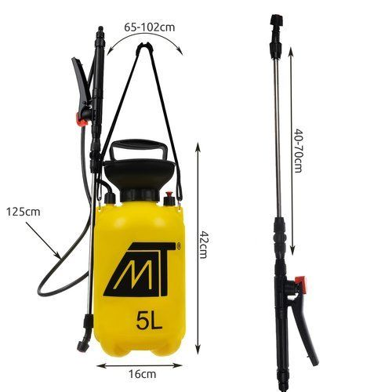 | - Neto apjoms 5 L,  - Kopējais apjoms 8 L,  - Ar roku darbināms sūknis.  - FPM Viton , 2 m. šļutene, 50 cm. misiņa smidzināšana uzgalis. Integrēta un aizsargāta atvere. Smidzinātājs ir piemērots tīrīšanas un dezinficēsanas līdzekļu izsmidzināsanai.  - Izturīgs pret ļoti skābām vielām. | 1
2. | Trimmeris ( HUSGVARNA) (pievienot foto)  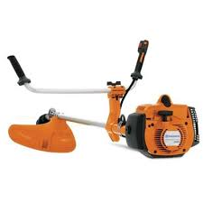 | - Aprīkots ar jaudīgo un ekonomisko X-Torq dzinēju, kā arī efektīvo gaisa filtru, kas nodrošina mazāku dzinēja nolietošanos un ilgāku kalpošanas laiku. Komplektā trimmera spole, zāles nazis un kombinētais aizsargs.  - Cilindra darba tilpums 40.1 сm³  - Izejas jauda 1.5 kW  - Svars (nesk. griešanas aprīkojumu) 7.4 kg  - OEM Trimmera spole T35 M12 | 1
3. | Augstas krāvnesības platformas rati (pievienot foto)  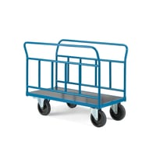 | - Izmēri : 1250 mm x 900 mm x 800 mm.( +/- `10 cm)  - Dinamiska kravnesība : 500 kg.  - 2fiksēti, 2 grozāmi riteni; cietas gumijas  - Riteņa diametrs 200mm  - Ramja materiāls : tērauda  - Pulverkrāsas pārklājums ( saskaņot ar pasutitāju) | 1

Sagatavoja: Daugavpils pensionāru sociālās apkalpošanas teritoriālā centra

Iepirkumu komisijas priekšsēdētāja_________________________Irina Samule

12.Pielikums

„Saimniecības preču un inventāra piegāde

Daugavpils pensionāru sociālās apkalpošanas teritoriālajam centram”
2023.gada ____._______________, Daugavpilī

FINANŠU – TEHNISKAIS PIEDĀVĀJUMS

Kam: | Daugavpils pensionāru sociālās apkalpošanas teritoriālajam centram, 18.novembra iela 354a, Daugavpils, LV-5413, Latvija
Pretendents
Adrese:
Kontaktpersona, tās tālrunis, fakss un e-pasts:
Datums:
Pretendenta Bankas rekvizīti:
Piedāvājam Jums pēc Jūsu pieprasījuma veikt Darza tehnikas un inventāra piegādi Daugavpils pensionāru sociālās apkalpošanas teritoriālajam centram” par šādām cenām:

Nr. p/k | Preču nosaukums | Preču apraksts (lai var salīdzināt ar tehniskajā specifikācijā norādītajām prasībām) | Mervie-nība | Daudzums | Cena (bez PVN)
1. | Miglotājs  - Neto apjoms 5 L,  - Kopējais apjoms 8 L,  - Ar roku darbināms sūknis.  - FPM Viton , 2 m. šļutene, 50 cm. misiņa smidzināšana uzgalis. Integrēta un aizsargāta atvere. Smidzinātājs ir piemērots tīrīšanas un dezinficēsanas līdzekļu izsmidzināsanai.  - Izturīgs pret ļoti skābām vielām. |  | gab. | 1
2. | Trimmeris (HUSGVARNA)  - Aprīkots ar jaudīgo un ekonomisko X-Torq dzinēju, kā arī efektīvo gaisa filtru, kas nodrošina mazāku dzinēja nolietošanos un ilgāku kalpošanas laiku. Komplektā trimmera spole, zāles nazis un kombinētais aizsargs.  - Cilindra darba tilpums 40.1 сm³  - Izejas jauda 1.5 kW  - Svars (nesk. griešanas aprīkojumu) 7.4 kg  - OEM Trimmera spole T35 |  | gab. | 1
3. | Augstas krāvnesības platformas rati.  - Izmēri : 1250 mm x 900 mm x 800 mm.( +/- `10 cm)  - Dinamiska kravnesība : 500 kg.  - 2fiksēti, 2 grozāmi riteni; cietas gumijas  - Riteņa diametrs 200mm  - Ramja materiāls: tērauda  - Pulverkrāsas pārklājums (saskaņot ar pasūtītāju) |  | gab. | 1
Kopējā piedāvājuma cena EUR ( bez PVN)

Vārds, uzvārds, amats
Paraksts
Datums

